**CASTLE WAR**

Nazwa produktu : Castle War,

Zakładany potrzebny czas wykonania : 12 – 18 miesięcy,

Domyślna platforma : System Windows,

Domyślna platforma sprzedaży : Steam,

Wykonawca : Piotr Kołodziejczyk,

Rodzaj gry : Ekonomiczna ,Tower Defense/Obrona Zamku

Spis treści

**Wstęp2**

Wstęp2

Ogólny przebieg rozgrywki3

**Fabuła**3

Miejsce akcji & cel3

Główny bohater i jego historia3

**Mechanika właściwa4**

Mechanika elementów4

Poszczególne elementy5

**Mechanika aplikacji8**

Zapisywanie rozgrywki8

Osiągnięcia8

**Interakcja z graczem9**

Menu9

NUI & HUD10

**Animatic10**

**Kod11**

Diagram UML12

WSTĘP

**Wstęp:**

Gra „Castle War” jest grą ekonomiczną z elementem gry typu ‘Tower Defense’ osadzoną w XIII wieku na terenach dzisiejszej Europy .

Gra umożliwia graczowi wcielenie się w szlachcica który włada zamkiem, zarządza wojskiem i próbuje przejąć jak największy teren aby zostać Królem . Gra zawiera trzy tryby widoku :

Tryb mapy głównej, gracz przemieszcza się po mapie gdzie widzi położenie swoich i wrogich zamków.

Tryb budowy, gracz może wejść w tryb budowy wchodząc do swojego zamku, gdzie widać wszystkie budynki i ich poziomy, w tym trybie gracz może bezpośrednio rozbudowywać poziomy budynków i szkolić jednostki.

Tryb walki, do tego trybu gracz przechodzi gdy zaatakuje wrogi zamek lub sam zostanie zaatakowany przez wroga. Tryb Walki dzieli się na dwa osobne tryby, gdy gracz zaatakuje wroga jego zadaniem jest odpowiednie kierowanie jednostkami aby przedarły się w jak największej ilości do zamku przeciwnika, a kiedy to wróg zaatakuje gracza odpowiednie jego zadaniem jest rozmieszczanie wież aby uniemożliwić przedostanie się wrogich wojsk do zamku.

**Ogólny przebieg rozgrywki :**

Głównym zadaniem gracza jest odpowiednie rozporządzanie surowcami i rozbudowywanie swojego zamku oraz szkolenie jednostek które będą potrzebne aby zdobywać zamki wrogów a poprzez zdobywanie zamków przejmowanie władzy nad terenami, jednostki budujemy w budynku ‘Barrack’, następnym zadaniem gracza będzie budowanie wieżyczek które będą potrzebne aby obronić się przed atakami wroga . Wieżyczki budujemy w Budynku ‘Towerworkshop’ w trybie budowy i używamy podczas ataku wroga na nasz zamek poprzez odpowiednie ich ustawianie. Jeżeli gracz przejmie wszystkie zamki na odpowiednim terenie przejmuje nad nim kontrole, celem jest przejęcie wszystkich terenów w państwie aby zostać Królem. Gdy to się uda gracz będzie mógł walczyć z innymi państwami .

FABUŁA

**Miejsce akcji & cel :**

Tereny XIII wiecznej Europy, celem gry od strony mechanicznej jest obrona zamku lub atak na wrogi zamek, pojawiają się też zamki barbarzyńców które możemy atakować aby zdobyć surowce.

**Główny bohater i jego historia:**

Szlachcic który jest przybranym synem obecnego króla, bohater został wygnany przez ojczyma za brak posłuszeństwa i zbyt dużą chęć rządzenia. Bohater w którego się wciela gracz jest rządny zemsty na ojczymie.

Podczas wygnania obiecał ojczymowi że wróci ale z wojskiem i zdobędzie władze siłą.

Szlachcic usłyszał o małym opuszczonym zamku na obrzeżach państwa, postanowił się tam udać i rozpocząć swój plan pokonania ojczyma i zostania Królem.

MECHANIKA WŁAŚCIWA

**Mechanika elementów :**

Produkcja i przemieszczanie gracza : Gracz na początku rozgrywki dysponuje tylko jednym zamkiem Gracz początkowo nie posiada jednostek aby je zdobyć musi wybudować budynek „Barrack” za odpowiednią ilość surowców.

Od początku gry gracz posiada budynek „Towerworkshop” i 3 drewniane wieżyczki aby mógł się obronić przed atakami wrogów ma możliwość ich budowania za odpowiednią ilość surowców.

Gracz musi odpowiednio zarządzać surowcami i budować budynki aby przetrwać natarcia wrogów.

Nasz Bohater porusza się po mapie za pomocą myszki i decyduje do którego zamku aktualnie wejdzie i go rozbuduje lub zaatakuje .Gracz także w późniejszej fazie rozgrywki może wydawać rozkazy ataku lub rozbudowy przy czym gdy gracz znajduje się w zamku i samodzielnie rozbuduje budynek jest on budowany 50% szybciej i jeżeli gracz znajduje się w zamku który się broni przed wrogiem jest to o 50 % skuteczniejsze tak samo przy ataku na wrogi zamek.

Wydobywanie surowców : Gracz posiada trzy budynki które odpowiadają za wydobywanie surowców jest to „Sawmill”, „Quarry” oraz „Clay Mine” . Ilość jaką wydobywamy jest zależna od poziomu budynku. Surowce możemy także zdobywać atakując barbarzyńskie wioski lub wroga.

Walka & Bitwy : Gdy zostaniemy zaatakowani przechodzimy w tryb walki, w trybie obrony mamy możliwość umieszczenia na mapie wcześniej wybudowanych wieżyczek w budynku „Towerworkshop” .

Wieżyczki mają powstrzymać wroga przed wdarciem się do naszego zamku. Jeżeli przepuścimy odpowiednią liczbę wrogich jednostek tracimy zamek. Jeżeli mamy tylko jeden gra się kończy porażką.

Liczba wrogich jednostek która musi przejść aby zdobyć zamek jest obliczana na podstawie aktualnie stacjonujących wojsk w zamku.

W przypadku gdy gracz atakuje wroga też przechodzi do trybu walki ale tym razem to gracz zrzuca jednostki i próbuje się przedostać do zamku i go zdobyć, procedura jest taka sama jak w przypadku obrony.

Jeżeli bohaterowi uda się wprowadzić odpowiednią liczbę jednostek zdobywa zamek.

**Poszczególne elementy :**

Rodzaje & właściwości budynków :

Town Hall - Budynek główny, wraz z poziomem tego budynku koszt i czas rozbudowy reszty budynków obniża się.

Clay Mine - Budynek w którym wydobywana jest glina co 5 sekund, wraz z poziomem budynku zwiekszana jest ilość wydobycia .

Sawmill – Budynek w którym produkuje się drewno co 5 sekund, wraz z poziomem budynku zwiekszana jest ilość produkcji.

Quarry – Budynek w którym wydobywany jest kamień co 5 sekund, wraz z poziomem budynku zwiekszana jest ilość wydobycia.

Towerworkshop – Budynek w którym przygotowujemy wieżyczki do obrony zamku, wraz z poziomem zmniejsza się czas budowy wieżyczek.

Barrack – Budynek w którym szkolimy jednostki, wraz z poziomem budynku zmniejsza się czas szkolenia.

Smithy – Budynek technologiczny w którym opracowujemy technologie które potrzebne są nam do odblokowywania lepszych jednostek w budynku Barrack oraz lepszych wieżyczek w budynku Towerworkshop. Wraz z poziomem budynku odblokowywane są nowe technologie.

Wall – Mur ochrania nasz zamek w trakcie ataku, im wyższy poziom zamku tym węższe przejście którym wrogowie mogą przedostać się do środka zamku .

Rodzaje & właściwości jednostek :

Pikeman - Podstawowa jednostka, posługuje się włócznią, jest dość szybka i mało wytrzymała, można ją budować od 1 poziomu Barrack .

Warrior – Jednostka średniej klasy, posługuje się młotem oraz tarczą jest wytrzymała ale dość wolna, można ją budować od 8 poziomu Barrack oraz od 3 poziomu kuźni.

Knight – Rycerz jest najlepszą jednostką posiada zbroje, tarcze oraz miecz jest szybka i bardzo wytrzymała, można ją budować od 15 poziomu Barrack oraz 8 poziomu smithy.

Przykładowe grafiki :

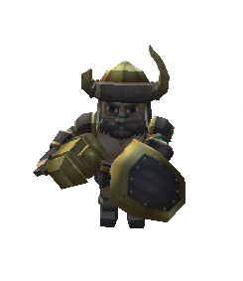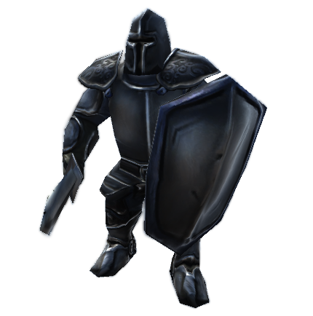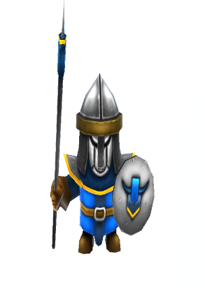

Rodzaje & właściwości wieżyczek :

Wood Tower – Podstawowa drewniana wieżyczka o małym zasięgu i małej sile obrażeń, strzela jednocześnie tylko w jednego żołnierza.Można ją budować od 1 poziomu Towerworkshop.

Stone Tower – Wieża kamienna o dużym zasięgu, siła obrażeń jest 2 razy większa od Wood Tower, strzela jednocześnie tylko w jednego żołnierza.Można ją budować od 5 poziomu Towerworkshop oraz 6 poziomu Smithy.

Great Tower – Wieża kamienna o średnim zasięgu, siła obrażeń jest taka jak Wood Tower, strzela jednocześnie do wielu wrogów w określonym zasiegu strzału.Można budować od 10 poziomu Towerworkshop oraz od 10 poziomu Smithy.

Przykładowe grafiki :

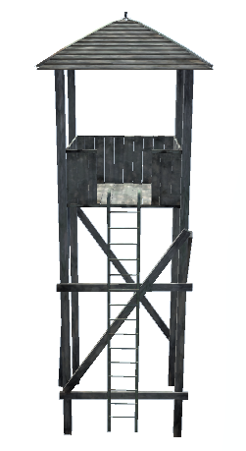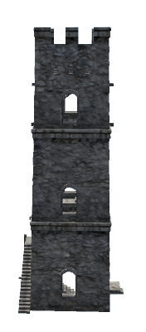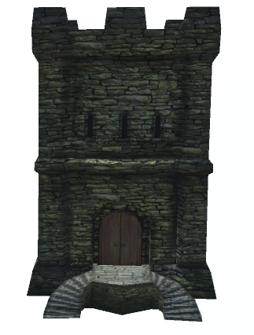

MECHANIKA APLIKACJI

**Zapisywanie rozgrywki :**

Rozgrywkę można zapisać zawsze w trybie mapy. Gra zapisuje się automatycznie zawsze po rozegraniu walki.

**Osiągnięcia :**

Osiągniecia można zdobywać podczas rozgrywki (zdobycie sygnalizuje komunikat oraz dźwięk). Spis achivmentów można znaleźć w menu głównym gry, gdzie zobaczymy zarówno te odblokowane jak i te do odblokowania.

INERAKCJA Z GRACZEM

**Menu :**

Kontynuuj : Opcja ta pozwala kontynuować przerwaną wcześniej grę.

Nowa Gra : Zaczynamy nową grę.

Osiągnięcia : Po wejściu w „Osiągnięcia” gracz ujrzy listę achivmentów. Osiągnięcia odblokowane są kolorowe, a te których gracz jeszcze nie zdobył są szare .

Zapis : Możliwość zapisu gry.

Wyjście : Możliwość wyjścia z gry.

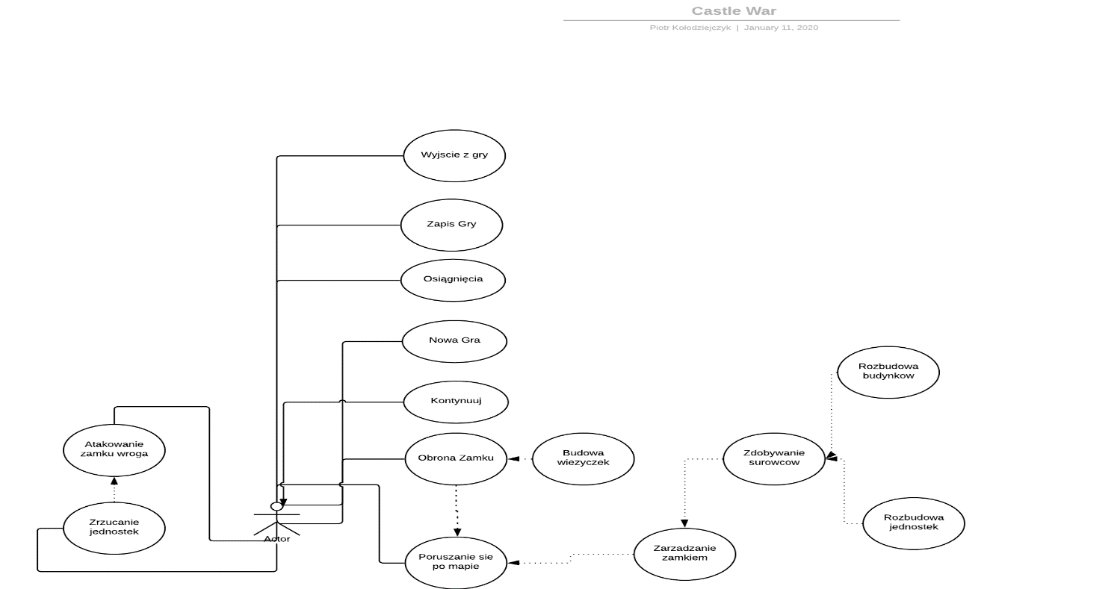

**NUI & HUD :**

W trybie mapy gracz porusza się za pomocą myszki, gdy kliknie lewym przyciskiem myszki przemieszcza się w wybrany punkt, gdy klikniemy prawym przyciskiem myszy na wybrany zamek, jeżeli jest nasz przechodzimy do trybu rozbudowy a jeżeli wroga atakujemy go.

W trybie walki gracz posługuje się przyciskami u dołu ekranu jeżeli jest atakującym klika na poszczególne jednostki aby je dodać na mapę a jeżeli gracz się broni klika lewym przyciskiem na poszczególne przyciski i przeciągając za pomocą myszy na mapę może wybudować ponownym kliknięciem lewego przycisku myszy. W prawym górnym rogu pokazuje się ilość wojska jaka musi przedrzeć się do zamku aby wygrać oraz jaka już się przedostała.

W trybie rozbudowy gracz może kliknąć lewym przyciskiem myszy na odpowiedni budynek a wtedy pojawi się podmenu w którym może wybrać odpowiednią opcje i kliknąć lewym przyciskiem myszy.

U góry ekranu pokazuję się liczba surowców.

ANIMATIC

Wstępny filmik wyglądu gry dostępny jest pod adresem :

<https://www.youtube.com/watch?v=hSOD6p3fOV8>

KOD

Gra będzie napisana w języku C# firmy Microsoft za pomocą narzędzia Visual Studio. Będzie wykorzystany także silnik Unity.

Przykładowy kod znajduję się na płycie dodanej do tego dokumentu.

Cały projekt znajduję się pod adresem github –

<https://github.com/PiotrKolodziejczyk/Castle-War>

Poniżej przykładowy diagram UML :

